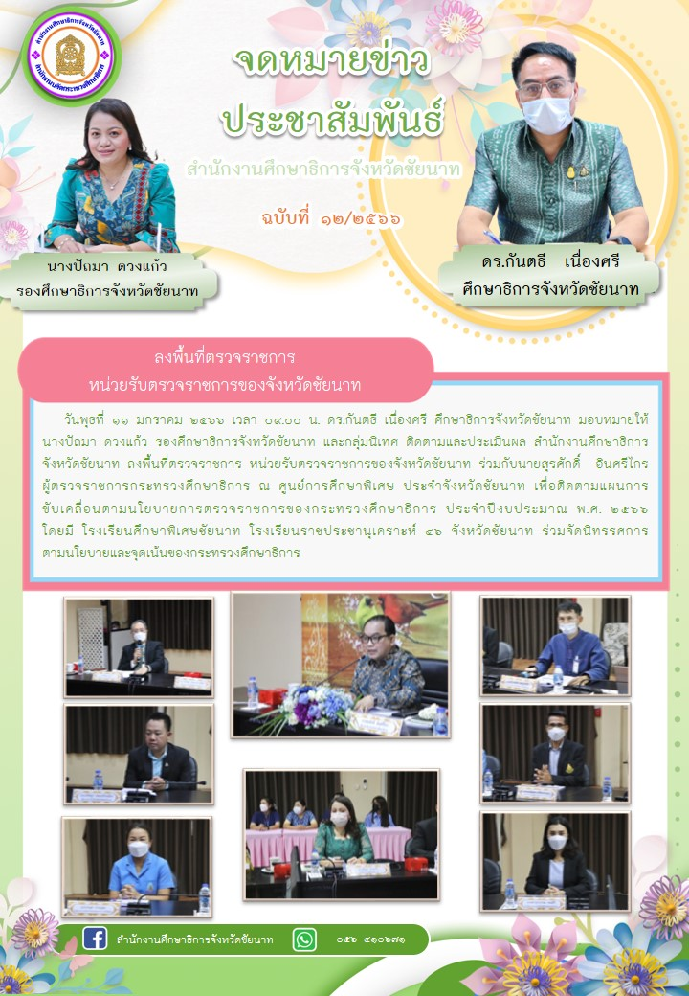
ศูนย์การศึกษาพิเศษประจำจังหวัดชัยนาท

